Информация о состоянии окружающей среды и природных ресурсов
города Ростова-на-Дону в 2021 году

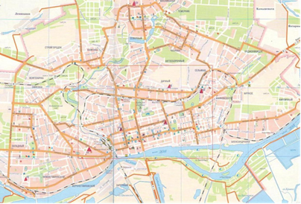

г. Ростов-на-Дону, областной центр

Общие сведения.
Население: 1137,904 тыс. чел.
Площадь 348,5 км²
Координаты метеостанции: 47º16´ с.ш., 39º49´ в.д.
Крупный индустриальный, административно-территориальный центр, аэропорт, железнодорожный и автотранспортный узел, речной порт.
Географическое положение и климат.
Местоположение: на правом берегу р. Дон, в 30 км от Азовского моря.
Климат: умеренно – континентальный, зона повышенного потенциала загрязнения атмосферы (ПЗА).
Сведения о сети мониторинга. Наблюдения проводились на 7 стационарных станциях государственной наблюдательной сети за состоянием окружающей среды ФГБУ «Северо-Кавказское УГМС». Сеть станций наблюдения работала
в соответствии с требованиями РД.52.04.186-89. Станции подразделяются
на «городские фоновые», «промышленные» в районах влияния промышленных предприятий и «авто» вблизи автомагистралей или в районах с интенсивным движением автотранспорта. Это деление условно, т.к. размещение основных источников выбросов не позволяет сделать четкого разделения районов.
Анализируя загрязнение районов города, следует отметить, что наибольший уровень загрязнения, в первую очередь такими примесями, как бенз(а)пирен, формальдегид, окислы азота и пыль, характерен для центральной части города вблизи автотранспортных магистралей. Такой же уровень загрязнения следует предположить и в аналогичных районах города Ростова-на-Дону, где одним из основных источников выбросов является автотранспорт.

Концентрации взвешенных веществ. Средняя за год концентрация в целом по городу составила 2,1 ПДК. Повышенный уровень загрязнения атмосферного воздуха взвешенными веществами отмечается в центральной части города, вблизи автотранспортных магистралей. Средне-годовая концентрация
в этой части города достигла 3,9 ПДК. Максимальная из разовых концентрация составила 6,2 ПДК в феврале.
Концентрации диоксида серы. Среднегодовая и максимальная разовая концентрации ниже 1 ПДК.
Концентрации оксида углерода. Среднегодовая концентрация оксида углерода в целом по городу не превышала гигиенический норматив и составила
0,4 ПДК. Максимальная разовая концентрация превышала значение ПДК в 2 раза
в апреле.
Концентрации оксидов азота. Средняя за год концентрация диоксида азота
в целом по городу составила 1,3 ПДК. Наибольшая среднегодовая концентрация превышала предельно допустимое значение в 1,7 раза и зафиксирована в центре города. Максимальная разовая концентрация диоксида азота достигала 2 ПДК
в январе.
Уровень загрязнения воздуха оксидом азота в течение всего года был ниже предельно допустимого значения, средняя за год концентрация составила 0,5 ПДК. Максимальная разовая концентрация превышала гигиенический норматив в 1,4 раза в октябре.
Концентрации специфических примесей. Уровень загрязнения воздуха сероводородом низок, средняя за год концентрация составила 0,5 ПДК. Максимальная разовая концентрация составила 1,9 ПДК в феврале.
Средняя за год концентрация фенола в целом по городу достигло в 1 ПДК. Максимальная разовая концентрация превышала предельно допустимое значение
в 5,2 раза в апреле.
Мониторинг углеродсодержащего аэрозоля (сажи). Средняя за год концентрация составила 0,3 ПДК. Максимальная разовая концентрация тоже
не превышала гигиенический норматив (0,3 ПДК).
Средняя за год концентрация фторида водорода составила 1,6 ПДК. Максимальная разовая концентрация 4,7 ПДК зарегистрирована в июле.
Содержание аммиака в атмосферном воздухе. Средняя за год концентрация аммиака равна 1 ПДК. Максимальная разовая концентрация составила 1,5 ПДК
в марте.
Средняя за год концентрация формальдегида в целом по городу составила
4,7 ПДК. Максимальная разовая концентрация превышала гигиенический норматив
в 7,1 раза в январе.
Средняя за год концентрация бенз(а)пирена в целом по городу составила
0,5 ПДК. Наибольшая из среднемесячных концентрация составила 1,3 ПДК в феврале.
Отбор проб твердых хорошо растворимых фторидов. Средняя за год концентрация не превысила предельно допустимого значения
(0,6 ПДК), максимальная разовая концентрация зафиксирована в июле и составила 3,3 ПДК.

Вещества, вносящие основной вклад
в формирование уровня загрязнения воздуха в г. Ростов-на-Дону
(по значениям парциальных ИЗА)

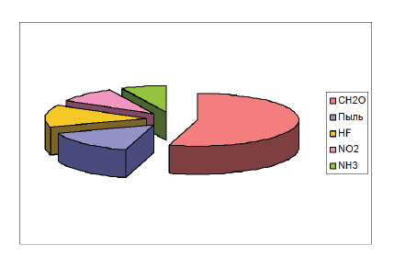

Уровень загрязнения воздуха был очень высокий (ИЗА₅=14, СИ=7,1
и НП=14,6%). Очень высокий уровень загрязнения определяется концентрациями формальдегида, взвешенных веществ, фторида водорода, диоксида азота и фенола.
Тенденция за период 2017-2021 годы. Уровень загрязнения воздуха, диоксидом серы, оксидом азота, диоксидом азота фторидом водородом, аммиаком, фенолом и формальдегидом возрос. Отмечается незначительное снижение уровня загрязнения оксидом углерода, взвешенными веществами, углеродсодержащий аэрозоль (сажа). Уровень загрязнения воздуха сероводородом и бенз(а)пиреном
не изменился.
Определение рН в единичных пробах осадков.
В течение 2021 года случаев выпадения «закисленных» осадков (снег, дождь
со снегом, дождь) со значениями рН менее 5 единиц не отмечено.

г. Ростов-на-Дону, Советский район.

Левенцовский жилой район (Левенцовский микрорайон) входит в состав Советского района Ростова-на-Дону, расположен на западной окраине города.
Качество воздуха. Маршрутные обследования с целью определения уровня загрязнения атмосферного воздуха в Советском районе г. Ростов-на-Дону проводились в 3-х точках:
- мкр. Левенцовский (начало ул. Пескова, ближе к ТЭЦ-2);
- ул. Доватора (строения №№ 146-168);
- пер.1-й Машиностроительный (вблизи ЗАО «Эмпилс»).
Измерялись концентрации следующих примесей: взвешенные вещества, диоксид серы, оксид углерода, диоксид и оксид азота, фенол, формальдегид.
Концентрации взвешенных веществ. Средняя концентрация в целом
за наблюдаемый период составила 4,2 ПДК. Максимальная разовая концентрация
3,8 ПДК отмечалась в августе в районе пер.1-й Машиностроительный (вблизи
ЗАО «Эмпилс»).
Концентрации диоксида серы. Загрязнение атмосферы диоксидом серы невелико. Средняя за период наблюдений концентрация значительно ниже гигиенического норматива. Разовые концентрации также не превышали предельно допустимых значений.
Концентрации оксида углерода. Среднее содержание оксида углерода
в контролируемый период не превысило значений предельно допустимой концентрации. Максимальная разовая концентрация 3,5 ПДК отмечалась в сентябре в районе мкр. Левенцовский (начало ул. Пескова, ближе к ТЭЦ-2).
Концентрации диоксида/оксида азота. Средняя концентрация в целом
за наблюдаемый период составила 1,1 ПДК. Максимальная разовая концентрация ниже ПДК.
Средняя и максимальная разовая концентрации оксида азота в целом
по контролируемому району не превышали значений предельно допустимых концентраций.
Концентрации фенола. Средняя концентрация за период наблюдения превышали предельно допустимых значений в 1,3 раза. Максимальная разовая концентрация составила 2,1 ПДК в сентябре в районе мкр. Левенцовский.
Концентрации формальдегида. Средняя концентрация в целом
по контролируемому району составила 6,7 ПДК. Максимальная разовая концентрация превышала гигиенический норматив в 1,6 раза в сентябре в районе
мкр. Левенцовский (начало ул. Пескова, ближе к ТЭЦ-2).

Вещества, вносящие основной вклад в формирование уровня загрязнения воздуха в г. Ростов-на-Дону, Советский район.
(по значениям парциальных ИЗА)

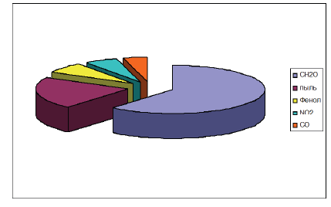

Уровень загрязнения воздуха очень высокий (ИЗА₅=19, СИ=3,8 и НП=25%). Очень высокий уровень загрязнения определяется концентрациями формальдегида, взвешенных веществ (пыли), фенола, диоксида азота и оксида углерода.
ООПТ федерального значения
Ботанический сад Южного федерального университета был создан в апреле 1927 года решением Президиума Ростово-Нахичеванского Горсовета 9 созыва Рабочих и Красноармейских депутатов об отводе под Ботанический сад земельного участка площадью в 74,11 га в северо-западной части города Ростова-на-Дону
в районе реки Темерник. Сегодня территория сада занимает 160,540 га.
Ботанический сад ЮФУ – единственный ботанический сад в Ростовской области. Это самый старый и самый крупный по видовому разнообразию (более 5500 видов растений), объему выполняемых фундаментальных научных
и природоохранных исследований ботанический сад в Южном федеральном округе. По международной классификации Ботанический сад ЮФУ относится к типу классического многоцелевого ботанического сада – организации с широкой сферой деятельности, включающей научные исследования, учебную, просветительскую работу и организацию досуга населения.
Ботанический сад является действительным членом Регионального совета ботсадов Северного Кавказа, Межрегиональной Ассоциации евразийских ботанических садов, Совета ботанических садов РФ и Международного совета ботанических садов по охране растений, входит в список 100 крупнейших Садов мира, он единственный от России включен в научный каталог ботанических садов мира (Лондон, 2006).
Коллекционный фонд Ботанического сада ЮФУ является неотъемлемой частью Национальной коллекции растений Российской Федерации
и содержит уникальнейшие объекты мировой флоры. Коллекции, экспозиции
и дендропарк, заложенный в 1929 – 1931 годах, занимают более 92% всей территории Ботанического сада ЮФУ.

ООПТ областного значения

Государственный природный заказник «Левобережный» (далее – ГПЗ «Левобережный») создан постановлением Правительства Ростовской области
от 31.12.2015 № 227 и предназначен для сохранения и восстановления природных ландшафтов левобережной поймы реки Дон. Расположен ГПЗ «Левобережный»
на территории городов Батайска, Ростова-на-Дону и Азовского района, состоит
из трех кластерных участков.
Территория представляет собой типичный пойменный ландшафт Дона
с характерными для него элементами рельефа (сложная сеть мезо-
и микропонижений разного генезиса, размеров и формы) и гидрографической сети – естественного (ерики, протоки и пр.) и антропогенного характера (озёра, каналы
и пр.).
В границах ГПЗ «Левобережный» выявлено достаточно высокое биоразнообразие флоры и фауны. Здесь проходит одна из самых крупных миграционных трасс пернатых в Евразии, соединяющая Западную Сибирь, Таймыр, северные и центральные районы Европейской России с Средиземноморским бассейном и Африкой.
Обобщенные сведения из регионального кадастра отходов производства
и потребления об объектах размещения отходов, расположенных
на территории города Ростова-на-Дону, на 01.01.2022 г.
№  п/п | Наименование объекта размещения отходов | Ближайший населенный пункт | Наименование эксплуатирующей организации и ее местонахождение
1. | Шламонакопитель № 1 | г. Ростов-на-Дону | ООО «ЛУКОЙЛ-Ростовэнерго»  (г. Ростов-на-Дону, ул. Пескова, 17)
2. | Шламонакопитель № 2 | г. Ростов-на-Дону | ООО «ЛУКОЙЛ-Ростовэнерго»  (г. Ростов-на-Дону, ул. Пескова, 17)
3. | Шламонакопитель № 3 | г. Ростов-на-Дону | ООО «ЛУКОЙЛ-Ростовэнерго»  (г. Ростов-на-Дону, ул. Пескова, 17)

Обобщенные сведения об индивидуальных предпринимателях
и юридических лицах, транспортирующих отходы, на 01.01.2022 г.

№ п/п | Наименование хозяйствую-щего субъекта | Адрес хозяйствующего субъекта | Класс опасности транспор-  тируемых отходов
1. | Азовский бассейновый филиал ФГУП «Росморпорт» | г. Ростов-на-Дону, ул. 2-я Володарского, 76/23 А | 1–5
2. | АО «ККПД» | г. Ростов-на-Дону, пер. 1-й Машиностроительный, 5 | 1–5
3. | АО «Чистый город» | г. Ростов-на-Дону, пер. Ахтарский, 8 | 4
4. | ЗАО «Юг Руси» | г. Ростов-на-Дону, пл. Толстого, 8 | 1–4
5. | ИП Карманов Е. Б. | г. Ростов-на-Дону, пер. Краснофлотский, 22/10/21 | 4
6. | Миллеровский филиал ОАО «Астон» | г. Ростов-на-Дону, ул. 1-я Луговая, 3б | 1–4
7. | Морозовский филиал ОА «Астон» | г Ростов-на-Дону, ул.1-я Луговая, 3б | 1–4
8. | МУП «Благоустройство Кировского района» города Ростова-на-Дону | г. Ростов-на-Дону, ул. Нансена, 154б | 4
9. | ООО «ТЭК Нефть» | г. Ростов-на-Дону, ул. Береговая, 30 | 1–4
10. | ООО «ГОРОДСКАЯ  КОММУНАЛЬНАЯ СЛУЖБА-ЮГ» | г. Ростов-на-Дону,  ул. Днепропетровская, 50 Е, литер Е1, офис 22 | 4
11. | ООО «Донской привоз» | 344001, г. Ростов-на-Дону, пр-т Ставского, 52 | 3–4
12. | ООО «Комфорт-сервис» | г. Ростов-на-Дону,  Нахичеванский переулок, 24, офис 7 | 4
13. | ООО «Первая строительная организация № 1» | г. Ростов-на-Дону,  ул. Закруткина, 67 В/2б, офис 302 | 4
14. | ООО «РОСТБИЗНЕСКЛИНИНГ» | г. Ростов-на-Дону,  ул. Днепропетровская, 50 Е, офис 14 | 4
15. | ООО «РОСТ-ЭКО» | 344065, г. Ростов-на-Дону,  ул. Геологическая, 9, литер В, офис 36 | 4–5
16. | ООО «ЭКОМТЕХ» | г. Ростов-на-Дону,  пер. Машиностроительный, 3а | 4–5
17. | ООО «ЮгЦветМет» | г. Ростов-на-Дону,  пер. Университетский, 22, литер Б, к. 5 | 2–4
18. | ООО «ЮЖНАЯ УТИЛИЗИРУЮЩАЯ КОМПАНИЯ» | г. Ростов-на-Дону, ул. Атарбекова, 1/2 | 1–4
19. | ООО «Южный Город» | г. Ростов-на-Дону,  ул. Доватора, 144/11, литер А, офис 4; | 1–4
20. | ООО «Южный Город-Ростов» | г. Ростов-на-Дону,  ул. Советская, 56/2, офис 2, пом. 15А | 4–5
21. | ООО «Акрон Юг» | г. Ростов-на-Дону,  ул. Каширская, 9/53а, офис 118 | 5
22. | ООО «Бизон» | г. Ростов-на-Дону, пер. Театральный, 60 | 1–4
23. | ООО «Проектно-производственная фирма «Техноэколог» | г. Ростов-на-Дону,  ул. Троллейбусная, 24/2в, офис 812 | 1
24. | ООО «Эко-Эксперт» | г. Ростов-на-Дону,  пр. Ленина, 221/20, литер А, офис 25 | 1–4
25. | ООО Научно-технический центр «ЭкоПром» | г. Ростов-на-Дону, ул. 27-я линия, 18 | 1–5
26. | ООО «Био-Сервис» | г. Ростов-на-Дону, пр. 40-я Победы, 117а | 4
27. | ООО «АРС» | г. Ростов-на-Дону, ул. Ильича, 44 | 4–5
28. | ООО «Группа Компаний ЮГ» | г. Ростов-на-Дону, ул. Тимошенко, 18, кв. 58 | 4
29. | ООО «Коммунальные технологии» | г. Ростов-на-Дону, ул. Монтажная, 6 | 4–5
30. | ООО «Мир вторсырья» | г. Ростов-на-Дону,  пр. 40-летия Победы, 69/1 офис 20 | 4
31. | ООО «НАЯДА 61» | г. Ростов-на-Дону,  ул. Красноармейская, 143, офис. 402 | 1–5
32. | ООО «Радуга» | г. Ростов-на-Дону, пер. Краснофлотский, 22/10/21 | 4–5
33. | ООО «Ростовская зерновая компания «Ресурс» | г. Ростов-на-Дону, пер. Доломановский, 70д | 1–4
34. | ООО «РПК» | г. Ростов-на-Дону,  ул. 13-я линия, 93, литер Л, офис 2 | 1–5
35. | ООО «РЦУ» | г. Ростов-на-Дону, ул. Текучева, 348 а, литер В | 2–4
36. | ООО «Тритон» | г. Ростов-на-Дону, ул. Береговая, 8, офис 21 | 1–4
37. | ООО «Фонд «Экология Дона» | г. Ростов-на-Дону, ул. Серафимовича, 53а, офис 2г | 1–4
38. | ООО «ЭКОЛОГ» | г. Ростов-на-Дону,  ул. 50-летия завода «Ростсельмаш», 2-6/22,  офис 16 | 4
39. | ООО «Южный город» | г. Ростов-на-Дону, ул. Малиновского, 11/1, к. 1 | 1–5
40. | ООО НПП «Экобаланс» | г. Ростов-на-Дону, ул. Мечникова, 39, офис 302 | 1
41. | ОАО «Астон Продукты Питания и Пищевые Ингредиенты» | г. Ростов-на-Дону, ул. Луговая, 3б | 1–5
42. | Ростовский вертолетный производственный комплекс Публичное акционерное общество «Роствертол» имени Б. Н. Слюсаря | 344038, г. Ростов-на-Дону, ул. Новаторов, 5 | 1–4
43. | Трубецкой филиал ОАО «Астон» | 344002 г. Ростов-на-Дону ул. 1-я Луговая, 3б | 4
44. | ООО «Оазис-Ростов» | г. Ростов-на-Дону, ул. Менжинского, 2 | 3–4
45. | ООО «Транспортная компания «Ростсельмаш» | г. Ростов-на-Дону, ул. Менжинского, 8/1а | 1–4
46. | ООО «МАЛАЯ ГЕНЕРАЦИЯ» | 344002, г. Ростов-на-Дону,  ул. Большая Садовая, 82, офис 17 | 1–4
47. | ООО «ГринСити» | 344038, г. Ростов-на-Дону,  ул. Нансена, 99 | 4–5
48. | ООО «Чистый мир» | 344011, г. Ростов-на-Дону,  пр. Буденновский, 93/295, офис 22В – 23В | 4
49. | ООО «Экоцентр» | 344010, г. Ростов-на-Дону,  пр. Соколова, 84/302, к.12 | 4–5
50. | ИП Куликова Наталья Николаевна | 344116, г. Ростов-на-Дону | 4
51. | ООО «ИНТЕРТРЕЙД» | 344111, Ростовская область,  г. Ростов-на-Дону,  пр. 40-летия Победы, 332б, офис 8 | 1–5
52. | ООО «ЭКОТРАНС» | 344022, г. Ростов-на-Дону,  пр. Сиверса, 1/3, офис 13 | Информация отсутствует
53. | ООО «Донская утилизирующая компания» | 344013, Ростовская обл.,  г. Ростов-на-Дону,  ул. Локомотивная, 2в, литер М, к. 8 | 4–5
54. | ООО «Лидер» | 344029, г. Ростов-на-Дону,  пр. Шолохова, 31 | 1, 2, 4
55. | ООО «ДСК» | 344006, г. Ростов-на-Дону,  пр. Кировский, 35, оф. 7 | 2, 3, 4
56. | ООО «ЭКО-ПРАЙМ» | 344002, г. Ростов-на-Дону,  ул. Серафимовича, 53а | 1 – 5

Меры, принимаемые для улучшения состояния окружающей среды

Муниципальная программа «Развитие жилищно-коммунального хозяйства, энергетики, улучшение экологической обстановки и благоустройство города
Ростова-на-Дону» утверждена постановлением администрации города
Ростова-на-Дону от 28.12.2018 г. № 1379.
Объем финансирования в 2021 году составил 30333,4 тыс. руб. из средств местного бюджета.
Охрана атмосферного воздуха и зеленых насаждений
Высажено порядка 18 тыс. деревьев, 25 тыс. кустарников, 36 тыс. м² цветов летников и много-летников. В рамках работы по минимизации ущерба, наносимого зеленым насаждениям, при осуществлении градостроительной деятельности, прокладке и реконструкции трасс инженерных коммуникаций, автодорог, предотвращен снос 3502 деревьев.
Охрана водных объектов
В целях реализации мероприятий по реабилитации р. Темерник и обустройству в прибрежной зоне непрерывного экологического парка на территориях города Ростова-на-Дону, Мясниковского и Аксайского районов, велась работа
по выполнению мероприятий «дорожной карты», утвержденной Губернатором Ростовской области В.Ю. Голубевым, рассчитанной на 5 лет. Во исполнение мероприятий «дорожной карты» в ходе очистки прибрежных территорий
от свалочных очагов в водоохранной зоне р. Темерник вывезено около 4 тыс. тонн отходов.
В ходе регулярных обследований водоохранных зон водоемов города выявлено и ликвидировано 48 несанкционированных сбросов неочищенных сточных вод, в том числе в водоохранной зоне р. Темерник, составлено 44 протокола, виновные лица привлечены к административной ответственности по ст. 5.1 закона Ростовской области от 25.10.2002 г. № 273-ЗС «Об административных правонарушениях».
АО «Ростовводоканал» выполнен капитальный ремонт канализационных сетей; капитальный ремонт строительных конструкций блока песколовок, очистные сооружения канализации 2-ой очереди ОСК, капитальный ремонт иловой площадки № 15 ОСК и другие работы, направленные на охрану водных объектов, на общую сумму 171924,56 тыс. рублей.
Обращение с отходами производства и потребления
В ходе очистки прибрежных территорий от свалочных очагов в водоохранной зоне р. Темерник вывезено около 4 тыс. тонн отходов. Организованы субботники
по очистке от мусора берегов водных объектов г. Ростова-на-Дону и прилегающих
к ним территорий в рамках Всероссийских акций «Вода России» и «Зеленая Россия», проведено 43 субботника с участием 1100 человек, от мусора очищено более 30 км прибрежной зоны водных объектов. От населения собрано 434 единицы опасных отходов в контейнеры для сбора ртутьсодержащих отходов и батареек, которыми оборудованы остановочные комплексы общественного транспорта (расположены
по адресам: пр. Ворошиловский, 47; ул. Большая Садовая, 26 и пр. Буденновский, 82).
Проведена акция по сбору ртутьсодержащих отходов от населения, собрано более 2300 единиц ртутьсодержащих отходов и 86 кг батареек.
Проведена акция «Раздельный сбор», собрано более 11 тыс. кг вторичных отходов (макулатура, пластик и батарейки).
Проведена акция по сбору отработанных автомобильных шин у населения, собрано 650 единиц отработанных автомобильных шин, которые направлены
на переработку.
Экологическое образование и просвещение
В городе Ростове-на-Дону большое внимание уделяется развитию экологического образования. В образовательных учреждениях города в рамках системы дополнительного образования работают 970 детских объединений экологической направленности, которые посещают 14,5 тысяч детей и подростков. Для организации работы используется более 300 авторских и модифицированных программ.

Экологическое просвещение в образовательных учреждениях города
Ростова-на-Дону осуществляется в рамках муниципального экологического проекта «Ростов – город будущего».
Проект разработан с целью создания единой системы экологического воспитания школьников города. Координатором проекта является Дворец творчества детей и молодежи, на базе которого создан Центр экологического воспитания. Участниками проекта являются более 120 тысяч обучающихся из всех образовательных учреждений города Ростова-на-Дону. Партнеры реализации проекта: Южный Федеральный университет; эколого-образовательный центр «Экориум»; ООО «Ростоввторпереработка»; информационно-экологический центр АО «Ростовводоканал». Ежегодно в рамках реализации проекта проходят: акции «Живые родники Ростова», «С любовью к России мы делами добрыми едины»
(в рамках Всероссийской детской акции), «Мусор – это серьезно», «Сдай макулатуру – спаси дерево», «Большая уборка», в которых только в 2021 году приняли участие 114 тысяч школьников; конкурсы «Экомода», «Минута для будущего», «Экотехнологии», в которых участвовали более 4 тысяч человек.
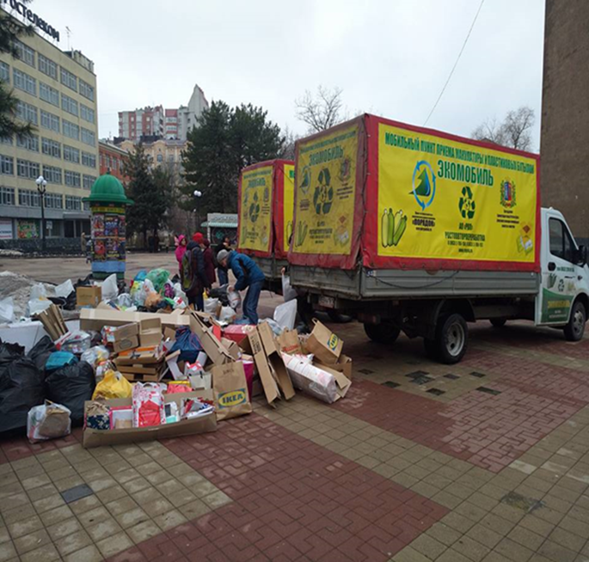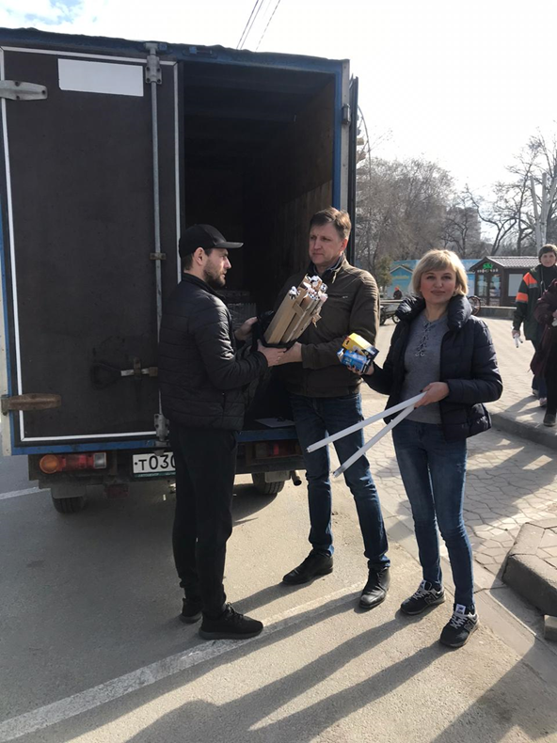
Школьники города принимают участие во Всероссийском детском экологическом форуме «Зеленая планета», в городских единых экологических уроках по раздельному сбору мусора, медиафестивале «Зеленый взгляд», экологическом фестивале «Экофест», научно-практической конференции «ЭКОЛОГиЯ».
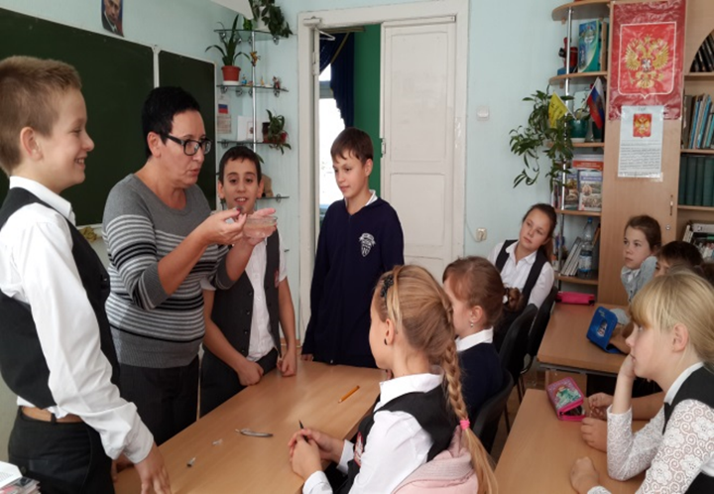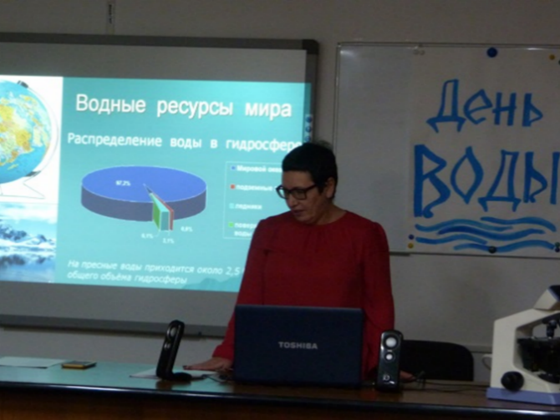

Школьниками города в 2021 году собрано более 61 тонны макулатуры.
В рамках Всероссийской акции «Россия – территория «Эколят – молодых защитников природы» в городе Ростове-на-Дону ежегодно проводится фестиваль «ЭкоМир».

Основные итоги реализации региональной программы
«Экологическое оздоровление бассейна реки Темерник и обустройство
ее прибрежной территории» за 2021 год

Для обеспечения возможности содержания ливневых систем и обустройства выпусков очистными сооружениями за счет бюджетных средств, администрациями районов г. Ростова-на-Дону, на территории которых находятся бесхозяйные ливневые системы, проводятся процедуры принятия таких бесхозяйных ливневых систем
в муниципальную собственность. Структурными подразделениями в 2021 году
по 17 выпускам инициирована процедура принятия в муниципальную собственность со сроком завершения в 2022 году. Также выполнено тампонирование 10 выпусков
и демонтировано 9 выпусков, по 18 выпускам определен собственник.
С целью снижения попадания загрязняющих веществ в реку Темерник обеспечена эксплуатация восьми очистных сооружений на выпусках из системы ливневой канализации в г. Ростове-на-Дону: по ул. Песчаная, пр. Сиверса,
пл. Привокзальная и ул. Таганрогская (микрорайон Болгарстрой «51-й Военный городок»).
С указанных очистных сооружений осуществляется очистка поверхностных ливневых стоков перед выпуском в реку Темерник. Содержание данных очистных сооружений ведется Муниципальным казенным учреждением «Дирекция
по строительству объектов транспортной инфраструктуры» и Муниципальным специализированным унитарным предприятием по ремонту, строительству
и эксплуатации искусственных сооружений, Департаментом автомобильных дорог
и организации дорожного движения г. Ростова-на-Дону.
С целью снижения антропогенной нагрузки на водный объект проводятся мероприятия по выявлению и ликвидации несанкционированных сбросов сточных вод, свалочных очагов, находящихся в водоохранной зоне.
По результатам проведения рейдовых мероприятий по обследованию водоохранной зоны р. Темерник за 2021 год выявлено 9 выпусков сточных вод.
За нарушение требований водного законодательства в водоохранной зоне
р. Темерник в 2021 году вынесено 14 постановлений на сумму 1025,5 тыс. руб.
За 2021 год в водоохранной зоне р. Темерник выявлено 59 свалочных очагов. Ликвидировано 42 свалочных очага. Информация о необходимости ликвидации направлена в администрации внутригородских районов г. Ростова-на-Дону
для организации работ по приведению муниципальной территории в надлежащее состояние.
В 2021 году на территории г. Ростова-на-Дону выполнены мероприятия
по очистке берегов р. Темерник в рамках всероссийских акций «Вода России»
и «Зеленая Россия», международного проекта «Чистые берега Евразии», а также
в рамках Дней древонасаждения.

Государственный экологический надзор.
Производственный и общественный контроль
в области охраны окружающей среды

Федеральный экологический надзор
В 2021 году в Управление Росприроднадзора по Ростовской области
и Республике Калмыкия (далее – Управление) поступило более 100 обращений граждан по вопросу неблагоприятной экологической и санитарно- эпидемиологической обстановки на территории северо-западной промзоны Советского района г. Ростова-на-Дону, связанной с загрязнением атмосферного воздуха.
Федеральной службой по надзору в сфере природопользования было принято решение о направлении мобильной аккредитованной лаборатории филиала ЦЛАТИ по Липецкой области ФГБУ «ЦЛАТИ по ЦФО» в г. Ростов-на-Дону для проведения замеров атмосферного воздуха на границах санитарно-защитных зон предприятий федерального и регионального государственного экологического надзора осуществляющих хозяйственную деятельность на территории северо-западной промзоны г. Ростова-на-Дону, а также в границах жилой застройки Советского района г. Ростова-на-Дону.
С целью фиксации загрязнения атмосферного воздуха в качестве исследуемых объектов выбраны более 13 предприятий, такие как Филиал ООО «Пивоваренная компания «Балтика» – «Пивзавод «Южная заря-1974»; ЗАО «ЭМПИЛС»,
ООО «Чистый мир», ООО Группа компаний «Чистый город»; ООО Проектно- производственная фирма «Техноэколог»; АО «Комбинат крупнопанельного домостроения»»; АО «Меринос ковры и ковровые изделия»; ООО Ростовский пивоваренный завод «Солнечный»; ООО «Палитра»; старый полигон, ранее принадлежавший АО «Чистый город» и прочие.
Должностными лицами Управления совместно со специалистами филиала ЦЛАТИ по Липецкой области ФГБУ «ЦЛАТИ по ЦФО» в период с 06 сентября
по 19 сентября 2021 года проведены выездные обследования на территории северо-западной промзоны Советского района г. Ростова-на-Дону ежедневно в дневное
и ночное время суток.
Всего в 60 точках произведено 1560 измерений концентраций следующих веществ: серы диоксид; сероводород; азота оксид; азота диоксид; аммиак; углерода оксид; бензол; толуол; этилбензол; хлорбензол; о-ксилол; п-, м-ксилолы; стирол; фенол; смесь предельных углеводородов С1 – С5; смесь предельных углеводородов С6 – С10; бутанол; бутилацетат; нафталин; ацетон; метанол; изопрапанол; пропанол; а-метилстирол; метилэтилкетон; взвешенные вещества (РМ10 и РМ2,5).
Кроме того, отобраны пробы в границах жилых зон СНТ «Изумруд»
и ЖК «Западная резиденция». Точки в жилых зонах СНТ «Изумруд» и ЖК «Западная резиденция» выбраны в связи с тем, что согласно обращениям граждан в этом районе сложилась неблагоприятная ситуация с качеством атмосферного воздуха из-за влияния предприятия АО «Меринос ковры и ковровые изделия» на атмосферный воздух. По результатам проведенных надзорных мероприятий зафиксированы превышения предельно допустимых концентраций загрязняющих веществ
в атмосферном воздухе на границах санитарно-защитных зон предприятий федерального и регионального государственного экологического надзора, а также
в жилой зоне, а именно: сероводорода, выделение которого характерно в ходе работы очистных сооружений филиала ООО «Пивоваренная компания «Балтика» – «Пивзавод «Южная заря-1974»; этилбензола – органического вещества класса углеводородов, выделение которого характерно при производстве пластмасс;
а-метилстерола – вещества химической отрасли АО «Меринос ковры и ковровые изделия»; бутанола, пропанола, метанола – органических веществ, выделяющихся при лакокрасочном производстве ЗАО «ЭМПИЛС», ООО «Палитра»; углерода оксида, азота оксида, азота диоксида, образующихся в выхлопных газах автотранспорта, а также фенола, выделяющегося при горении.
Таким образом, Управлением по согласованию с прокуратурой Ростовской области, а также с привлечением специалистов ФГБУ «ЦЛАТИ по ЮФО»
в IV квартале 2021 проведены внеплановые выездные проверки в отношении ООО «ПК «Балтика» и ЗАО «ЭМПИЛС», эксплуатирующих объекты федерального государственного экологического контроля на территории северо-западной промзоны Советского района г. Ростова-на-Дону.
По результатам проведения указанных проверок выявлены следующие нарушения требований в области охраны атмосферного воздуха:
• осуществление эксплуатации установок очистки газа, находящихся
на территории производственных площадок, с нарушением требований, установленных Правилами эксплуатации установок очистки газа, утвержденными приказом Минприроды России от 15.09.2017 г. № 498;
• отсутствие утвержденных (установленных) нормативов предельно-допустимых выбросов вредных (загрязняющих) веществ в атмосферный воздух
для стационарных источников выбросов;
• отсутствие корректировки данных инвентаризации стационарных источников
и выбросов вредных (загрязняющих) веществ в атмосферный воздух.
В целях устранения выявленных нарушений ООО «ПК «Балтика»
и ЗАО «ЭМПИЛС» выданы предписания об устранении выявленных нарушений обязательных требований, виновные лица привлечены к административной ответственности по соответствующим статьям Кодекса Российской Федерации
об административных правонарушениях.
Кроме того, результаты проведенных исследований были направлены
в Управление Роспотребнадзора по Ростовской области для принятия мер в рамках компетенции по вопросу нарушения санитарно-эпидемиологического законодательства Российской Федерации.
Общественный экологический контроль
В 2018 году внедрён институт общественных инспекторов
по охране окружающей среды на территории Ростовской области на основании положений статьи 68 Федерального закона от 10.01.2002 г. № 7-ФЗ «Об охране окружающей среды». В целях реализации федерального законодательства издан приказ министерства от 09.07.2019 г. № ПР-132 «Об организации деятельности общественных инспекторов по охране окружающей среды».
В июле и декабре 2021 года общественные инспектора по охране окружающей среды приняли участие в публичных обсуждениях по вопросам правоприменительной практики.
Особое внимание уделяется взаимодействию с общественностью, в том числе,
по нарушениям природоохранного законодательства, выявляемым гражданами.
Так, на протяжении длительного времени от жителей северо-западной промзоны г. Ростова-на-Дону поступают обращения о неблагоприятной экологической обстановке, связанной, по мнению граждан, с размещением в границах данной территории полигона и площадки временного накопления отходов, а также деятельностью промышленных предприятий.
С целью прямого диалога с жителями и разработки коллегиального решения
по вопросам негативного воздействия на окружающую среду, в конце 2019 года создана межведомственная рабочая группа, в состав которой вошли представители органов исполнительной и законодательной власти, местного самоуправления, общественных организаций и активные граждане, проживающие вблизи промзоны Советского района г. Ростова-на-Дону, численность которых составляет
1/3 от общего состава рабочей группы.
На 31.12.2021 года проведено 14 заседаний рабочей группы, в том числе
1 выездное с проведением обследования прилегающей к полигону территории,
на которых рассмотрены проблемные вопросы экологической обстановки Советского района г. Ростова-на-Дону.
С учетом предложений, поступивших от членов межведомственной рабочей группы, 10.02.2021 г. решением межведомственной рабочей группы согласована «Дорожная карта по стабилизации экологической обстановки на территории Советского района г. Ростова-на-Дону» (далее – дорожная карта), которой предусмотрено 37 контрольно-надзорных, информационно-разъяснительных, профилактических и организационных мероприятий, сроком реализации – до 2024 года.
Исполнителями мероприятий дорожной карты определены уполномоченные должностные лица отраслевых министерств, ведомств, служб Правительства Ростовской области, территориальных органов федеральных органов исполнительной власти (Росприроднадзор, Роспотребнадзор, Росреестр), администрации г. Ростова-на-Дону, ее структурных подразделений
и подведомственных учреждений, администрации Советского района
г. Ростова-на-Дону, правоохранительных органов, представители регионального штаба Общероссийского общественного движения «Народный фронт «За Россию»
в Ростовской области, Российского экологического общества по Ростовской области «РРО РЭО», общественной экологической организация «Тут грязи нет», а также жители Советского района г. Ростова-на-Дону.
Исполнено 11 мероприятий, запланированных на 2021 год, остальные –
в стадии реализации.
Осуществление регионального государственного экологического (контроля) надзора.
Особое внимание направлено на недопущение загрязнения р. Темерник.
В рамках рейдовых мероприятий, выездных обследований выявляются несанкционированные сбросы сточных вод в реку Темерник, а также свалочные очаги в прибрежной зоне водного объекта. В 2021 году в рамках контрольно-надзорных мероприятий по обследованию водоохранной зоны р. Темерник выявлено 9 выпусков сточных вод. В рамках обследования водоохранной зоны р. Темерник в 2017 – 2021 гг. зафиксировано 155 выпусков. 69 выпусков служат для отвода ливневых (дренажных) вод с городской территории, на 50 выпусках проведены работы
по тампонированию. Из 69 выпусков, отводящих ливневые и дренажные воды
с территории г. Ростова-на-Дону, 42 бесхозяйные, 27 имеют собственников.
Из 27 выпусков 13 выпусков оснащены очистными сооружениями.
По итогам 2021 года в прибрежной защитной полосе р. Темерник на территории г. Ростов-на-Дону выявлено 58 свалочных очагов отходов, из них ликвидирован 41.

Для подготовки информации о состоянии окружающей среды и природных ресурсов города Ростова-на-Дону в 2021 году использовались материалы Экологического вестника Дона «О состоянии окружающей среды и природных ресурсов Ростовской области в 2021 году». С полной версией можно ознакомиться: https://минприродыро.рф/projects/19/.

